

**Vragenlijst reizigers**

*(Vul voor een optimaal advies dit formulier* ***zo volledig mogelijk in****. Consulteer bij voorkeur geruime tijd voor vertrek (4-8 weken).*

**Voornaam**: @{Voornamen}                  **Naam**:  @{Naam}

**Geboortedatum**: @{Geboortedatum}

**Adres**:  @{Straat_en_nr}                  **Postcode**: @{Postcode}                         **Woonplaats**: @{Gemeente}

**E-mail**: @{Email}                                  **Telefoon/GSM:** @{GSM}

**Gewicht**:  kg                         **Lengte**:  cm

**Vertrekdatum reis:**

**Terugkeer reis:**

|  |  |  |
| --- | --- | --- |
| **Reisbestemming** | **Gebied/regio** | **Reisdata** |
|  |  | **Van             t/m** |
|  |  | **Van             t/m** |
|  |  | **Van             t/m** |

**Omcirkel wat van toepassing is**

**Reden reis:**  Zakenreis / familiebezoek / toerisme / avontuurlijk – primitief overnachten / Wonen – werken - stage

**Accommodatie**: Hotel / appartement / camping / schip / familie/ kennissen / lokale bevolking  / anders:

**Activiteiten:** Verblijf op hoogte (>2500m) / omgang dieren: o.a. honden, apen ,vleermuizen / medisch handelen / seks/ tatoeage /piercing / sport

**Gaat u frequent reizen**? Nee / Ja

**Hebt u eerdere vaccinaties gehad voor reizen of beroep?** Nee / Ja  
**Welke?** ***(Zie boekje: Kind en gezin, www.mijngezondheid.be of het gele vaccinatie boekje.  
Gelieve een kopie/ foto mee te sturen in bijlage.) Of duid volgende aan:***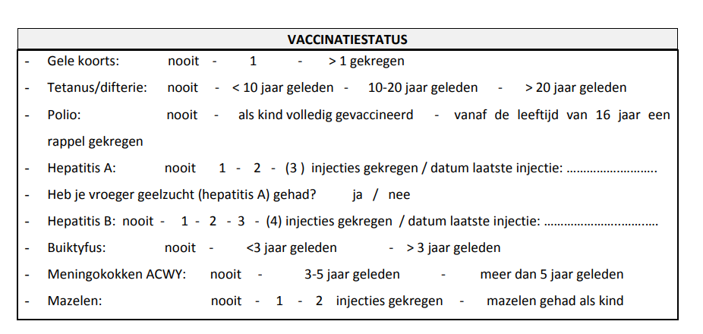

*Wij bezitten mogelijks niet over je volledige digitale vaccinatiestatus. Gelieve daarom het* ***boekje van Kind en Gezin, het gele vaccinatiekaartje/boekje te controleren en deze alsnog in een kopie toe te voegen met deze vragenlijst.*** *Hierdoor kunnen wij je reisconsultatie zo goed mogelijk voorbereiden en je digitale vaccinatiestatus up to date maken.*

**Heeft u ooit bijwerkingen gehad van een vaccinatie?** Nee / Ja  
**Welk vaccin, wanneer, welke bijwerking?**

**Heeft u ooit bijwerkingen gehad van malariatabletten?** Nee / Ja  
**Welk medicament, welke bijwerking?**

**Neemt u medicatie?** Nee / ja  
**Zo ja, gebruikt u weerstand verlagende middelen zoals:**

* Corticosteroïden (prednison) langer dan 4 weken
* Middelen tegen kanker
* Immunosuppressiva

**Bent u zwanger?** Niet van toepassing / Nee / Ja  🡺 Indien ja: **Uitgerekende datum:  
Geeft u borstvoeding?**  Niet van toepassing / Nee / Ja  
**Zwangerschapswens binnen de 3 maanden na de reis?** Nee / Ja

**Voor extra info rond gezond op reis gaan of over uw reisapotheek kan u op onderstaande info terecht.**

* <https://www.wanda.be/nl/>
* <https://www.wanda.be/nl/gezond-op-reis/>